Fiche d’identité de la Chapelle Notre–Dame de l’Ermitage

Adresse de la chapelle

Cette chapelle se situe dans le bois de Gentinnes à proximité du Mémorial Kongolo - 3è tiers du 17è siècle

Rue du Couvent - 1450 CHASTRE-GENTINNES
Propriétaire

CPAS et Association de fait « Les amis de la chapelle ND de l’Ermitage »

Historique

En 1950, elle était encore lieu de dévotion et but de promenade. A l’intérieur de celle-ci, il y avait une statuette polychrome de la Vierge et l’Enfant Couronné ainsi que d’autres statues. Sous l’autel, un petit sarcophage en marbre, aurait contenu les cendres du St Ermite qui vécut là; s’y trouvait également un prie-Dieu en bois. Des bougies y brûlaient en permanence.

Cette chapelle aurait été érigée par Charles Gillain d’Uddekem (1696-1752), baron de Gentinnes en 1716, sur l’emplacement où fut retrouvé le corps de l’ermite qui y fut enterré. On y exposa sa petite vierge miraculeuse qui l’avait accompagné.

Selon la tradition, un religieux de Bonne-Espérance était venu vivre de façon érémitique en ces lieux, propriété de l’abbaye, avec l’autorisation de son supérieur. Il avait emporté une statuette à l’image de
Notre Dame de Bonne-Espérance (XVIIème siècle).

Cet ermitage a probablement cessé son activité au début de la seconde moitié du XVIIIème siècle.
Saccagée et pillée en 1956, elle fut restaurée et endommagée encore plusieurs fois par la suite.

La chapelle de l’Ermitage est un petit chef d’œuvre d’élégance de l’architecture religieuse rurale du 17e siècle. Destinée à un ermite qui serait maître d’école, école dont la création avait été demandée par l’évêque de Namur à Jeanne de Nobili, dame de Gentinnes, elle a survécu à la disparition des ermitages commandée par Joseph II, empereur d’Autriche en 1783. Propriété du CPAS de Chastre, la chapelle a été remise à neuf par la jeune association « Les Amis de la chapelle de l’Ermitage » en 2018-2019

Description de la chapelle :

Elevée entre 1669 et 1679, elle est de style traditionnel encore empreint de détails gothiques tardifs

Premières constatations :

Extérieur
En bon état

Intérieur
En bon état

Photos

Photos extraites du dossier de Thierry Henkart ( 28/03/2010 )

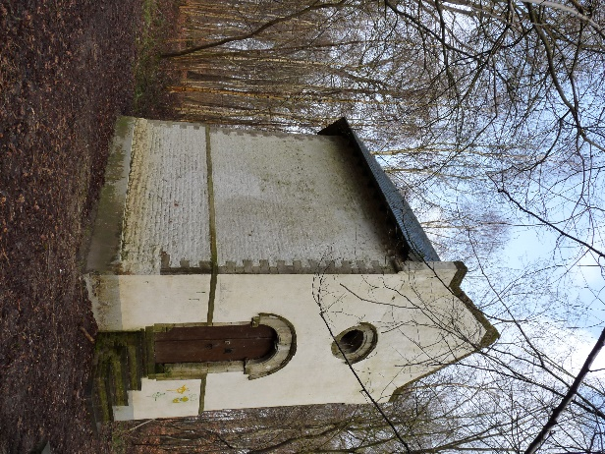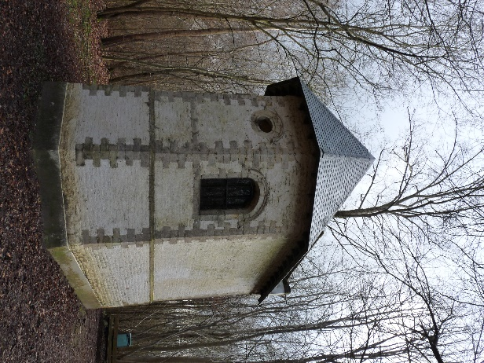

Et du 11/09/2019 (après rénovation)

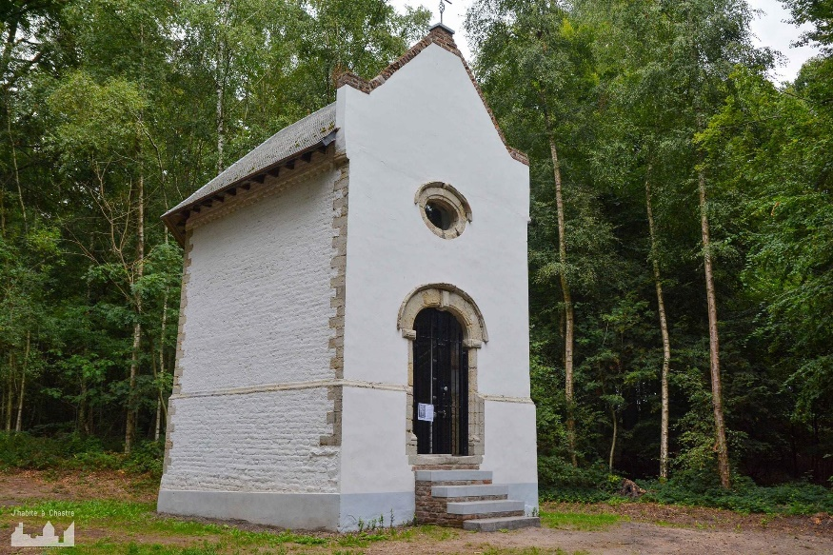

Photos prises par Didier BOUFFIOUX en novembre 2017 et 2018 ; par Marc BOUILLON en avril 2019, par Maximilien HERRY en septembre 2019 ; par Marie Cécile SALMON en octobre 2019 et Alexandre ZIEGLER en avril 2021 via street view

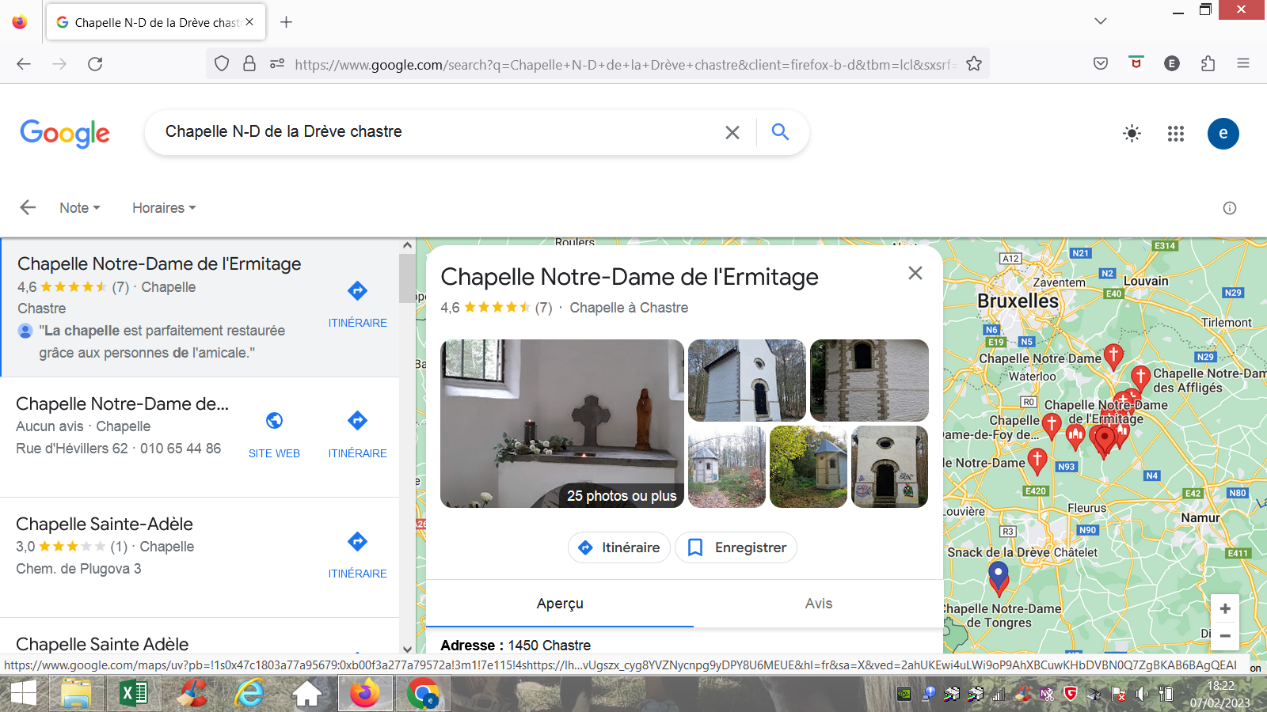

Restauration : Chapelle Notre-Dame de l’Ermitage à Gentinnes
Publié le 02/03/2021 par CIPAR
Nous avons eu la chance, sous un ciel tout bleu et une température quasi estivale, de rencontrer Georges Derriks et d’admirer la chapelle Notre-Dame de l’Ermitage à Gentinnes au coeur d’un bois. Celle-ci est un témoin rare et séduisant de l’architecture religieuse rurale du 17e siècle en Brabant wallon. Restaurée récemment, elle est devenue un lieu de prière et d’évènements culturels mais aussi un lieu de vie où les rires des enfants se font entendre. Nous saluons ce genre de belle initiative! L’histoire est belle : un homme tombe amoureux d’un lieu et arrive à s’entourer des bonnes personnes pour l’embellir et l’entretenir.

Un contact fut pris avec le propriétaire, une administration qui, cela n’étant pas sa mission, nous confia toute initiative qui nous paraitrait bonne pour mettre la chapelle en valeur; une convention en bonne et due forme fut signée. Nous dressâmes donc une liste des différentes tâches et travaux à exécuter. Il nous fallait historien, archéologue, paysagiste, maçon, peintre, informaticien, vitrier, personne d’entretien, financier, coordinateur. Et cela se trouva dans le village. Par le miracle de la mémoire collective fleurissaient les souvenirs d’antan : processions, rosaire, Trinité, Fête-Dieu, communions etc. Comme par enchantement, tous ces souvenirs remontaient à la surface. Manches retroussées et à la force de l’huile de bras, soutenu par le service technique de la commune, il nous fallut moins de six mois, et ce fut l’inauguration ; discours, le curé armé de son goupillon, le bourgmestre à la tête de son collège, nous rassemblions plus de 150 personnes dans cette clairière à la chapelle flamboyante et rénovée.
Nous avons été surpris de découvrir tant de compétences, liées aux bonnes volontés autour de nous. Il y en a partout. C’est aux communes de soutenir et encourager ces initiatives en laissant à la population le soin de faire revivre son héritage trop longtemps laissé à l’abandon.
Cette expérience, je vous la souhaite à tous, elle n’est pas pénible, au contraire, gratifiante, illustrant une nouvelle culture citoyenne et humaniste de rencontres et de découvertes toujours surprenantes.
Georges Derriks, Les Amis de la Chapelle de l’Ermitage

